- redis的数据类型：
String（分布式锁）、
哈希（键值对）：用户信息
List列表（链表）：最新动态、热点信息等。
Set集合：数据不重复
Sorted Set: 排序集合，排行榜，热点新闻。。。
Bitmap位图：
HyperLogLog
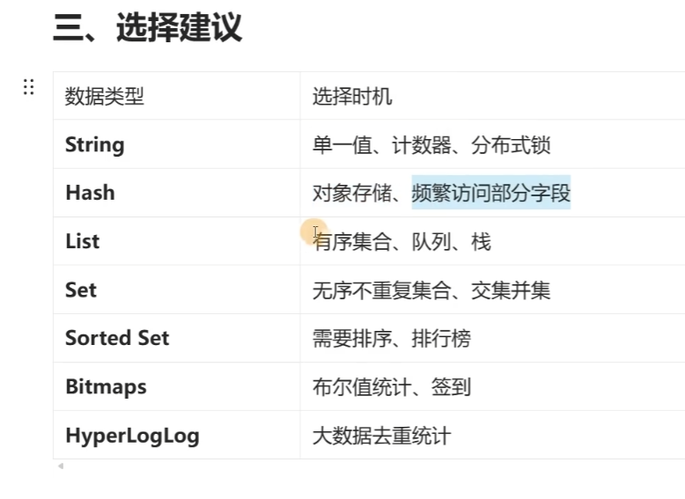
- Redis的使用场景：
- Redis的优缺点：

